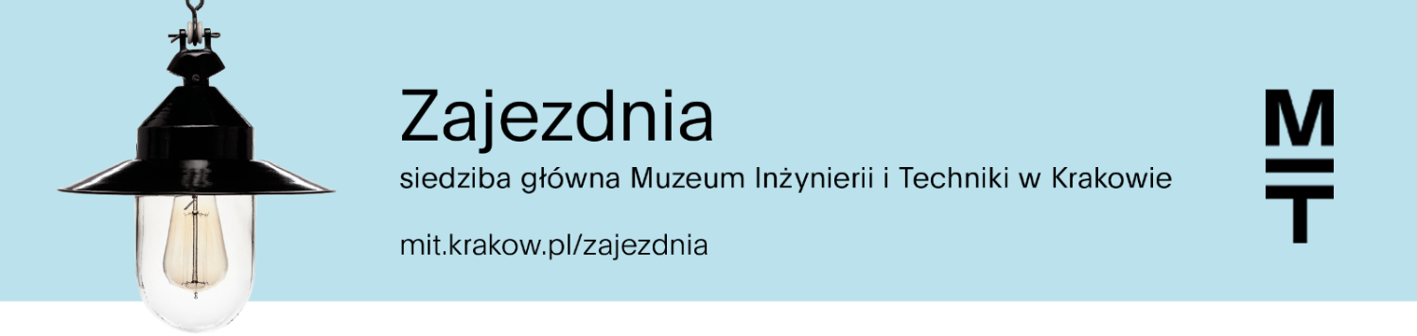

Listopad 2026 w Zajezdni MIT
ZAJĘCIA DLA DOROSŁYCH

7 listopada (sobota), 14.00
Z CYKLU „OD RĘKODZIEŁA DO RZEMIOSŁA” - Karmnik
Jak pomóc skrzydlatym mieszkańcom Krakowa przetrwać zimę? Na zajęciach nawiązujących do tradycji stolarskiej i ekologicznej części wystawy „Miasto. Technoczułość” samodzielnie skręcimy drewniany karmnik.
Zapraszamy także młodzież 15+
Prowadzenie: Jakub Rudnicki, Kinga Kuś, Maria Garbacz
Bilety: 30 zł Czas trwania: 90 minut.

8 listopada (niedziela), 15.00
Z CYKLU „DIZAJN OD KUCHNI” - PRZESTRZEŃ KUCHNI
Na czwartym spotkaniu z tego cyklu prześledzimy drogę do dzisiejszych rozwiązań i poznamy projektantki, których nazwiska zniknęły z historii. Zastanowimy się też, czy rację miał niemiecki grafik Otl Aicher – autor słynnej książki „Die Küche zum kochen” (Kuchnia do gotowania), który nie ufał projektantom niepotrafiącym gotować. Przyjrzymy się metodom badań, które pozwoliły doskonalić sprawne gotowanie. Przeprowadzimy wspólnie testy efektywności obierania ziemniaków. Zachęcamy do przyniesienia swojego ulubionego narzędzia do obierania!
Cykl organizowany we współpracy z Wydziałem Interdyscyplinarnym Uniwersytetu SWPS
Prowadzenie: dr Anna Treska-Siwoń; Kierownik Zakładu Projektowania Graficznego filii Uniwersytetu SWPS im. ks. Józefa Tischnera w Krakowie
Bilety w cenie wstępu na wystawę „Kuchnia od kuchni”

11 listopada (Święto Niepodległości), 11.00; 12.00 oraz 13.00
OPROWADZANIE Z OKAZJI ŚWIĘTA NIEPODLEGŁOŚCI
zwiedzający będą mogli wejść do wnętrza unikatowego tramwaju – wagonu silnikowego typu C nr 260 – i wysłuchać ciekawej opowieści opiekuna zbiorów – Macieja Łyszczarza. Od 10 do 12 listopada wszyscy odwiedzający wystawę stałą „Miasto. Technoczułość” otrzymają w kasie bezpłatne materiały edukacyjne z niepodległościową ścieżką zwiedzania.
W cenie biletu wstępu na wystawę stałą.

21 listopada (sobota), 14.00
Z CYKLU „PRACOWNIA DAWNEGO DRUKU” - Druk klockowy
Ile odbitek może powstać z jednego wzoru? Poznamy druk klockowy – jedną z najstarszych metod zdobienia tkanin – i zobaczymy historyczne maszyny drukarskie na wystawie stałej „Miasto. Technoczułość”.
Na zajęcia zapraszamy także młodzież 13+
Wstęp do historii drukarstwa: Lesław Wabik
Prowadzenie: Aneta Fausek-Kaczanowska, Maria Garbacz
Czas trwania: 90 minut. Bilety: 45 zł

22 listopada (niedziela), 11.00
OPROWADZANIE KURATORSKIE PO WYSTAWIE „KUCHNIA OD KUCHNI”
Podczas oprowadzania kuratorskiego przeniesiemy Was w fascynującą podróż przez historię kuchni: od zdobywania żywności, przez ewolucję samej przestrzeni kuchennej, po przechowywanie, przygotowanie jedzenia i higienę. Na deser pokażemy ikony polskiego designu i techniki: młynki do kawy, ekspres „Kawex”, syfony do wody sodowej czy domowe maszynki do lodów.
W cenie biletu wstępu na wystawę „Kuchnia od kuchni”

29 listopada (niedziela), 15.00
Z CYKLU „SEKRETY ANALOGOWEGO BRZMIENIA” - Radio
W tym roku obchodzimy stulecie radiofonii. To znakomita okazja, żeby zaprosić na spotkanie poświęcone historii radia. Zaczniemy od zwiedzania wystawy – od fonografu po radioodbiorniki i początki Polskiego Radia. Potem zajrzymy do wnętrza lampowych i tranzystorowych odbiorników, porównamy ich budowę i sprawdzimy, od czego zależy jakość odbioru.
Prowadzenie: Paweł Bogunia
Bilety: 45 zł Czas trwania: 90 minut.

DLA SENIORÓW

13 listopada (niedziela), 13.00
Z CYKLU „PIĄTKI DLA DOJRZAŁYCH” - (Nie)szablonowa ceramika – wzór na kubku
Jak powstaje wzór, który na co dzień zdobi ceramikę i porcelanę? Na zajęciach z cyklu inspirowanego wystawą „Kuchnia od kuchni” poznamy historię zdobienia naczyń, a następnie za pomocą szablonów i farb do ceramiki stworzymy własny, niepowtarzalny wzór na białym kubku.
Prowadzenie: Aneta Fausek-Kaczanowska, Kinga Kuś
Bilety: 28 zł (dla osób 60+)
Czas trwania: 90 minut.

---------------------
Bilety do nabycia online: https://bilety.mit.krakow.pl lub w kasie Muzeum.
Informacja: czynne od poniedziałku do piątku w godzinach od 9:00-17:00:
- mailowo: rezerwacja@mit.krakow.pl
- telefonicznie: 12 428 66 00 wew. 11

